国泰兴富三个月定期开放债券型发起式证券投资基金基金产品资料概要更新

编制日期：2021年9月10日

送出日期：2021年9月13日

本概要提供本基金的重要信息，是招募说明书的一部分。

作出投资决定前，请阅读完整的招募说明书等销售文件。

1. **产品概况**

|  |  |  |  |
| --- | --- | --- | --- |
| **基金简称** | 国泰兴富三个月定期开放债券 | **基金代码** | 007278 |
| **基金管理人** | 国泰基金管理有限公司 | **基金托管人** | 兴业银行股份有限公司 |
| **基金合同生效日** | 2019-07-26 |  |  |
| **基金类型** | 债券型 | **交易币种** | 人民币 |
| **运作方式** | 定期开放式 | **开放频率** | 每3个月开放一次 |
| **基金经理** | 黄志翔 | **开始担任本基金基金经理的日期** | 2019-07-26 |
| **证券从业日期** | 2010-07-01 |
| 索峰 | **开始担任本基金基金经理的日期** | 2021-09-10 |
| **证券从业日期** | 1996-08-01 |
| 其他 | 《基金合同》生效之日起三年后的对应日，若基金资产净值低于2亿元，基金合同自动终止，且不得通过召开基金份额持有人大会延续基金合同期限。  《基金合同》生效满三年后基金继续存续的，连续20个工作日出现基金份额持有人数量不满200人或者基金资产净值低于5,000万元情形的，基金管理人应当在定期报告中予以披露；连续60个工作日出现前述情形的，基金管理人应当向中国证监会报告并提出解决方案，如转换运作方式、与其他基金合并或者终止基金合同等，并召开基金份额持有人大会进行表决。 | | |

1. **基金投资与净值表现**
2. **投资目标与投资策略**

详见本基金招募说明书（更新）“第九部分 基金的投资”。

|  |  |
| --- | --- |
| **投资目标** | 在注重风险和流动性管理的前提下，力争获取超越业绩比较基准的投资收益。 |
| **投资范围** | 本基金的投资范围主要为具有良好流动性的金融工具，包括国债、央行票据、地方政府债、金融债、企业债、公司债、短期融资券、超短期融资券、中期票据、次级债、可分离交易可转债的纯债部分、资产支持证券、银行存款、同业存单、债券回购等法律法规或中国证监会允许基金投资的其他金融工具。  本基金不投资于股票、权证，也不投资于可转换债券（可分离交易可转债的纯债部分除外）、可交换债券。  本基金投资于债券资产的比例不低于基金资产的80%，但在每次开放期的前10个交易日、开放期及开放期结束后10个交易日的期间内，基金投资不受上述比例限制。开放期内本基金持有的现金或到期日在一年以内的政府债券投资比例合计不低于基金资产净值的5%；在封闭期内，本基金不受上述5%的限制。其中，现金不包括结算备付金、存出保证金和应收申购款等。  如法律法规或监管机构以后允许基金投资其他品种或变更投资比例限制，基金管理人在履行适当程序后，可以相应调整本基金的投资范围和投资比例规定。 |
| **主要投资策略** | 1、封闭期投资策略：（1）久期策略；（2）收益率曲线策略；（3）类属配置策略；（4）利率品种策略； （5）信用债策略； （6）资产支持证券投资策略。  2、开放期投资策略：开放期内，本基金为保持较高的组合流动性，方便投资人安排投资，在遵守本基金有关投资限制与投资比例的前提下，将主要投资于高流动性的投资品种。 |
| **业绩比较基准** | 中证综合债指数收益率 |
| **风险收益特征** | 本基金为债券型基金，预期收益和预期风险高于货币市场基金，但低于混合型基金、股票型基金，属于较低预期风险和预期收益的产品。 |

1. **投资组合资产配置图表/区域配置图表**

**投资组合资产配置图表**

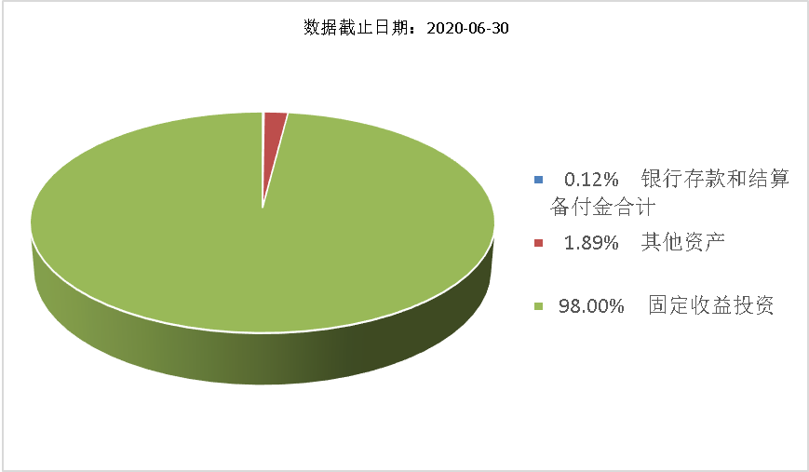

1. **自基金合同生效以来基金每年的净值增长率及与同期业绩比较基准的比较图**

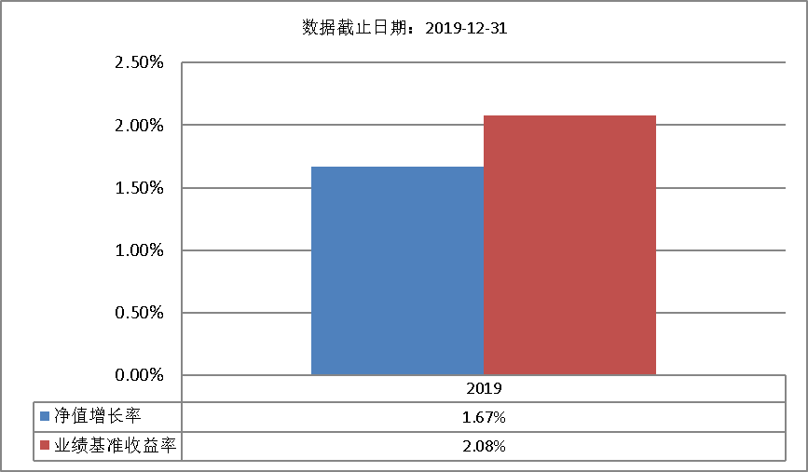

注：1、本基金合同生效当年不满完整自然年度，按当年实际运作期限计算净值增长率，不按整个自然年度进行折算。

2、基金的过往业绩不代表未来表现。

1. **投资本基金涉及的费用**
2. **基金销售相关费用**

以下费用在认购/申购/赎回基金过程中收取：

|  |  |  |  |
| --- | --- | --- | --- |
| **费用类型** | **份额（S）或金额（M）**  **/持有期限（N）** | **收费方式/费率** | **备注** |
| **申购费（前收费）** | M < 500万元 | 0.60% |  |
| M ≥ 500万元 | 1000元 / 笔 |  |
| **赎回费** | N < 7天 | 1.50% |  |
| 7天 ≤ N < 30天 | 0.10% |  |
| N ≥ 30天 | 0.00% |  |

**（二）基金运作相关费用**

以下费用将从基金资产中扣除：

|  |  |
| --- | --- |
| **费用类别** | **收费方式/年费率** |
| 管理费 | 0.30% |
| 托管费 | 0.10% |
| 其他费用 | 《基金合同》生效后与基金相关的信息披露费用；《基金合同》生效后与基金相关的会计师费、律师费、仲裁费和诉讼费；基金份额持有人大会费用；基金的证券交易费用；基金的银行汇划费用；基金相关账户的开户费用和维护费用；按照国家有关规定和《基金合同》约定，可以在基金财产中列支的其他费用。 |

注： 本基金交易证券、基金等产生的费用和税负，按实际发生额从基金资产扣除。

1. **风险揭示与重要提示**

**（一）风险揭示**

本基金不提供任何保证。投资者可能损失投资本金。

投资有风险，投资者购买基金时应认真阅读本基金的招募说明书（更新）等销售文件。

本基金面临的主要风险有市场风险、流动性风险、运作管理风险、法律文件风险收益特征表述与销售机构基金风险评级可能不一致的风险、本基金特定风险及其他风险等。

本基金特定风险：

1、投资资产支持证券的风险

本基金可投资资产支持证券，主要存在以下风险：1）特定原始权益人破产风险、现金流预测风险等与基础资产相关的风险；2）资产支持证券信用增级措施相关风险、资产支持证券的利率风险、评级风险等与资产支持证券相关的风险；3）管理人违约违规风险、托管人违约违规风险、专项计划账户管理风险、资产服务机构违规风险等与专项计划管理相关的风险；4）政策风险、税收风险、发生不可抗力事件的风险、技术风险和操作风险等其他风险。

2、本基金的封闭期为自基金合同生效日（包括基金合同生效日）起或自每一开放期结束之日次日（包括该日）起3个月的期间。在本基金的封闭运作期间，基金份额持有人不能赎回基金份额，因此，若基金份额持有人错过某一开放期而未能赎回，其份额将转入下一封闭期，至下一开放期方可赎回。

3、本基金开放期内单个开放日出现巨额赎回的，基金管理人对符合法律法规及基金合同约定的赎回申请应于当日全部予以办理和确认。基金经理会对可能出现的巨额赎回情况进行充分准备并做好流动性管理，但当基金在单个开放日出现巨额赎回被全部确认时，申请赎回的基金份额持有人仍有可能存在延缓支付赎回款项的风险，未赎回的基金份额持有人仍有可能承担短期内变现而带来的冲击成本对基金净资产产生的负面影响。

4、发起式基金自动终止的风险

本基金为发起式基金，在基金募集时，发起资金提供方认购本基金的发起资金金额不少于1000 万元人民币，且发起资金认购的基金份额持有期限不少于3年。发起资金提供方认购的基金份额持有期限满三年后，发起资金提供方将根据自身情况决定是否继续持有，届时，发起资金提供方有可能赎回认购的本基金份额。另外，若基金合同生效之日起三年后的对应日，基金资产净值低于2亿元，基金合同将自动终止，且不得通过召开基金份额持有人大会延续基金合同期限，投资人将面临基金合同可能终止的不确定性风险。

**（二）重要提示**

中国证监会对本基金募集的注册，并不表明其对本基金的价值和收益作出实质性判断或保证，也不表明投资于本基金没有风险。

基金管理人依照恪尽职守、诚实信用、谨慎勤勉的原则管理和运用基金财产，但不保证基金一定盈利，也不保证最低收益。

基金投资者自依基金合同取得基金份额，即成为基金份额持有人和基金合同的当事人。

因《基金合同》而产生的或与《基金合同》有关的一切争议，应经友好协商解决，如经友好协商未能解决的，则任何一方有权按《基金合同》的约定提交仲裁，仲裁机构见《基金合同》。

基金产品资料概要信息发生重大变更的，基金管理人将在三个工作日内更新，其他信息发生变更的，基金管理人每年更新一次。因此，本文件内容相比基金的实际情况可能存在一定的滞后，如需及时、准确获取基金的相关信息，敬请同时关注基金管理人发布的相关临时公告等。

1. **其他资料查询方式**

以下资料详见基金管理人网站www.gtfund.com或咨询客服电话：400-888-8688

1、基金合同、托管协议、招募说明书及更新

2、定期报告，包括基金季度报告、中期报告和年度报告

3、基金份额净值

4、基金销售机构及联系方式

5、其他重要资料